ПРАВИЛА ПРОДАЖИ ПАРФЮМЕРНОКОСМЕТИЧЕСКИХ ТОВАРОВ
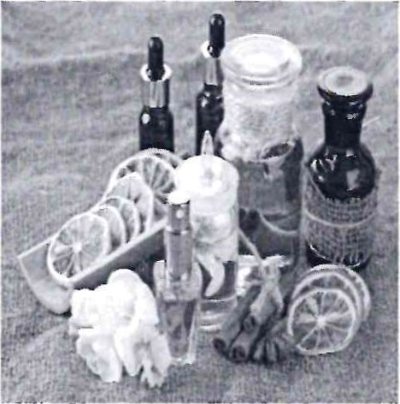
Покупателю парфюмерно-косметического товара следует знать, что вернуть его в магазин можно только в том случае, если в нем есть недостатки, либо если при покупке не была предоставлена необходимая и достоверная информация о товаре.
Самыми распространенными дефектами парфюмерных товаров являются:
- недолив парфюмерной жидкости, то есть наполнение флакона ниже уровня плечиков, при этом герметичность флакона не нарушена;
- нестойкий запах- это несоответствие стойкости запаха времени, определенного в стандарте, для указанного наименования парфюмерии; помутнение жидкости; расслоение парфюмерной жидкости.
В случае обнаружения недостатков в парфюмерно косметических товарах потребитель в соответствии с требованиями ст. 18 Закона «О защите прав потребителей» вправе:
потребовать замены этого изделия на товар такой же марки (модели и (или) артикула); потребовать замены этого изделия на такой же товар другой марки (модели, артикула) с соответствующим перерасчётом цены продажи;
- потребовать соразмерного уменьшения цены продажи приобретенного товара; отказаться от исполнения договора купли-продажи и потребовать возврата уплаченной за товар суммы.

СОВЕТЫ ПОТРЕБИТЕЛЯМ ПРИ покупке ДУХОВ, ОДЕКАЛОНА, ТУАЛЕТНОЙ ВОДЫ
- Приобретать духи лучше всего в специализированных магазинах.
Внимательно осмотрите упаковку.
Целлофан плотно облегает коробку, нигде не морщит и не
выпирает.
- Сам картон коробки для духов должен быть плотным, внутри обязательно белоснежным. Чаще всего сероватый оттенок, является
признаком подделки.
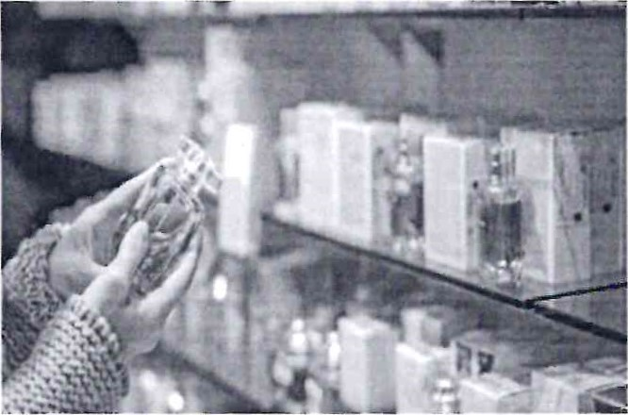
- Внутри коробки обычно
находится вставленная «конструкция» из картона, которая не дает флакончику «бегать» по коробке. Попросите у продавца коробку с духами и потрясите ее. Флакон внутри не должен «болтаться» и греметь,
- Логотип, товарный знак
напечатан прямо на упаковке, а не наклеен.
- Все мелкие буковки и ШТРИХ-КОДЫ должны быть напечатаны четко.
- Снизу на картонной коробке должен быть вытеснен (либо напечатан) серийный номер - это шифр из ЦИФР и букв, который обязательно должен совпадать с шифром на флаконе.
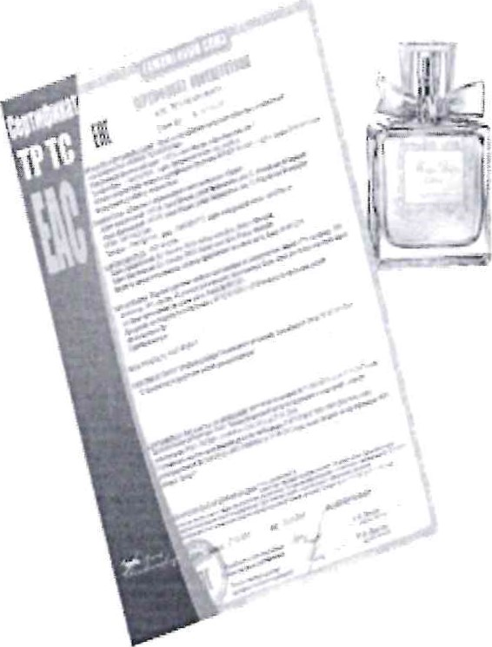
- Весь фирменный парфюм должен иметь номерной знак, нанесенный на дно флакона. Причем не приклеенную к дну этикетку, а прямо на стекло.
Кроме того, парфюмерно-косметическая продукция должна быть промаркирована. (возможна продажа не промаркированных остатков парфюмерии до 30.09.2021 года) У каждого флакона должен быть свой уникальный двухмерный штриховой код )ataMatrix.
ВАЖНО! Если у вас есть сомнения по поводу подлинности парсрюма, требуйте сертификат качества у продавца. Вам его обязаны предоставить.
КАК ПРОВЕРИТЬ ЛЕГАЛЬНОСТЬ ПАРФЮМЕРНОКОСМЕТИЧЕСКОГО ТОВАРА?
Для проверки легальности товара необходимо установить на мобильное устройство приложение «Честный ЗНАК»
Честный ЗНАК это отечественная система цифровой маркировки товаров. Основная цель проекта это создание прозрачных условий деятельности на торговом рынке России. За счет внедрения системы удалось повысить прозрачность сделок, отследить движение продукции от момента изготовления до конечного потребителя, а также снизить количество контрафактного товара.
При сканировании покупатель получает информацию о легальности товара, а также данные о товаре и производителе.
Если при проверке через приложение «Честный ЗНАК» выявлена ошибка кода, информация о товаре отсутствует, либо товар не соответствует описанию в приложении, то потребитель вправе сообщить о выявленном контрафакте нужно сообщить в службу поддержки приложения.
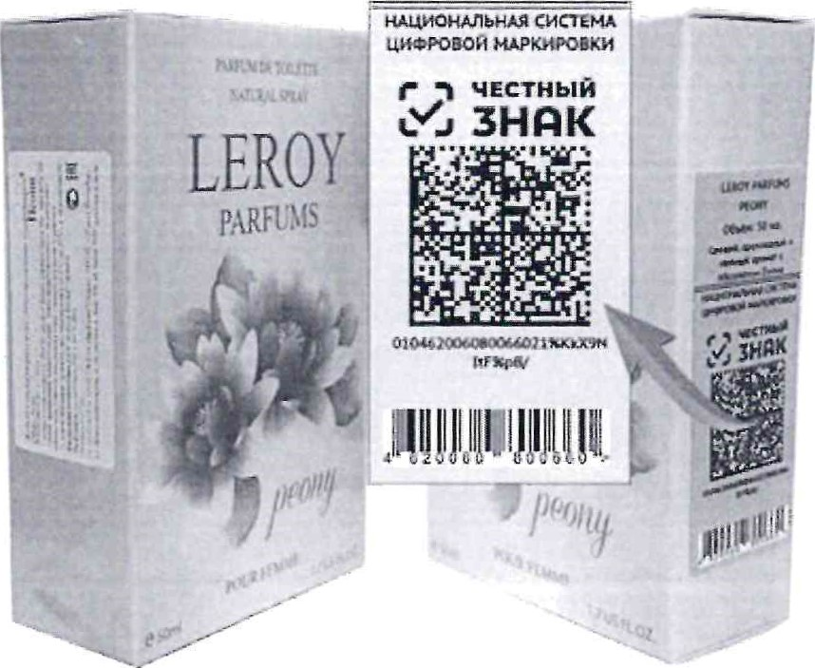
ОСОБЕННОСТИ ДИСТАНЦИОННОЙ КУПЛИ-ПРОДАЖИ ПАРФЮМЕРНО-КОСМЕТИЧЕСКИХ ТОВАРОВ.
Все большее количество товаров приобретается с помощью онлайн-сервисов, в том числе парфюмерно-косметические, которые не всегда предоставлены оригинальными брендами. Купить поддельную продукцию можно не только на сайтах сомнительных торговых организаций, но и больших сетевых магазинах, а также социальных сетях физических лиц. Отсюда возникает вполне обоснованный вопрос, как себя обезопасить и не купить подделку?
В РФ с 2020 года введена обязательная маркировка парфюмерно-косметической продукции, и теперь с помощью специального сервиса в режиме онлайн можно проверить подлинность товара, введя код, указанный на товаре.
При дистанционной покупке парфюмерно-косметической продукции узнать код и проверить товар. возможно. будет только при его получении.
В первую очередь, при покупке товара дистанционно, следует обратить внимание на цену товара, если она гораздо ниже рыночной стоимости, то это, скорее всего, говорит о том, что товар неоригинальный. Затем, следует почитать отзывы о данном товаре от других покупателей, если большинство отзывов негативные, то данный товар лучше не приобретать.
оРИГиНАЛ ПОДДЕЛКА
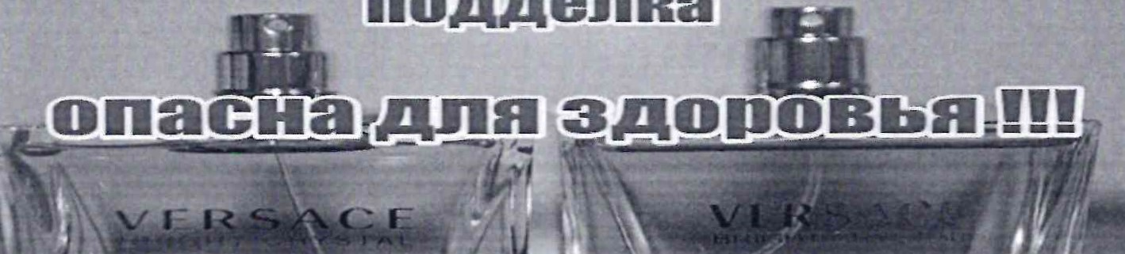
подделка

